Zadanie
Wykonaj ocenę ryzyka zawodowego w skali pięciostopniowej według PN-N-18002:2011 na stanowisku pracy magazyniera opisanym w arkuszu oceny stanowiska pracy. Zaproponuj działania prowadzące do zmniejszenia ryzyka zawodowego na tym stanowisku.
ARKUSZ OCENY STANOWISKA PRACY MAGAZYNIERA
Zakres obowiązków magazyniera:
- przyjęcie towaru,
- składowanie,
- zabezpieczanie przed uszkodzeniem, zepsuciem, zniszczeniem i kradzieżą,
- wydawanie towaru zgodnie z zamówieniami sklepów.
Zadania do wykonania:
Kompletacja
- kompletowanie palety zgodnie z zamówieniem,
- kontrola sposobu ułożenia oraz ilości i jakości towaru na skompletowanych paletach,
- potwierdzanie dokumentu paletowego i oznaczenie skompletowanej palety,
- kompletacja towarów z mroźni w kontenery chłodnicze,
- kompletacja wyznaczonej grupy towarowej do skrzynio-palet.
Załadunek
- pobieranie i potwierdzanie dokumentów transportowych,
- sprawdzanie temperatury i czystości wewnątrz przestrzeni ładunkowej samochodu,
- dostarczanie towarów według kolejności ich załadunku,
- kontrola poprawności załadunku.
Inne zadania
- uzupełnianie towaru w podstawach regałów,
- kontrola terminów przydatności do spożycia,
- dostarczanie na pasy załadunkowe towarów cało-paletowych,
- udział w inwentaryzacjach,
- utrzymywanie porządku i czystości w miejscu wykonywania pracy.
Stosowane maszyny, narzędzia i materiały: wózek widłowy z napędem elektrycznym, podnośnik nożycowy, kontenery chłodnicze, pomost przeładunkowy, stacja załadowcza, palety, skrzynio-palety, drabiny, skaner ręczny, nożyk, folia, owijarka do palet, środki do utrzymania czystości.
Warunki pracy: na zewnątrz budynku. Budynek wyposażony w wentylację grawitacyjną i mechaniczną, oraz klimatyzację, oświetlenie naturalne i sztuczne, instalację odgromową, wewnętrzną instalację przeciwpożarową (hydranty wewnętrzne i podręczny sprzęt gaśniczy). Do dyspozycji są szatnie, umywalnie, toalety, stołówka zakładowa.
Czas pracy: praca zmianowa, 8 godzin dziennie i 40 godzin tygodniowo w przyjętym czteromiesięcznym okresie rozliczeniowym.
Przerwa w pracy: zgodnie z kodeksem pracy 15-minutowa przerwa wliczona do czasu pracy.
Wyniki pomiarów:
- natężenie i równomierność oświetlenia według aktualnego protokołu pomiarów oświetlenia zgodnie z PN,
- minimalna temperatura w pomieszczeniu pracy zgodna z wymaganiami technologicznymi lub obowiązującymi przepisami,
- hałas, mikroklimat, pyły, substancje chemiczne (np.: opary kwasu siarkowego), zgodnie z aktualnymi protokołami pomiarów oraz obowiązującymi przepisami,
Wymagania:
- wykształcenie minimum zawodowe lub średnie,
- uprawnienia do obsługi wózków widłowych,
- obsługa komputera (umiejętność obsługi Pakietu MS Office: Word, Excel),
- aktualne badania do celów sanitarno–epidemiologicznych,
- umiejętność pracy w zespole,
- dokładność, odpowiedzialność i uczciwość w wykonywaniu obowiązków,
- duża sprawność układu kostno-stawowego i mięśniowego,
- sprawność narządu wzroku i odpowiedni stan słuchu.
Stosowane środki ochrony:
- zbiorowej: wentylacja, ogrzewanie, zabezpieczenia przeciwporażeniowe,
- indywidualnej: kurtka ocieplana, bezrękawnik ocieplany, koszulka z krótkim i długim rękawem, czapka wełniana, czapka przeciwuderzeniowa, kalesony, rękawice robocze i ochronne, obuwie ochronne, hełm ochronny.
Pracownik został dopuszczony do pracy na podstawie ważnego orzeczenia lekarskiego stwierdzającego brak przeciwwskazań do pracy na stanowisku magazyniera. Pracownik posiada stosowne uprawnienia do obsługi maszyn i urządzeń wykorzystywanych w procesie pracy. Uczestniczy w wymaganych szkoleniach z zakresu bezpieczeństwa i higieny pracy.

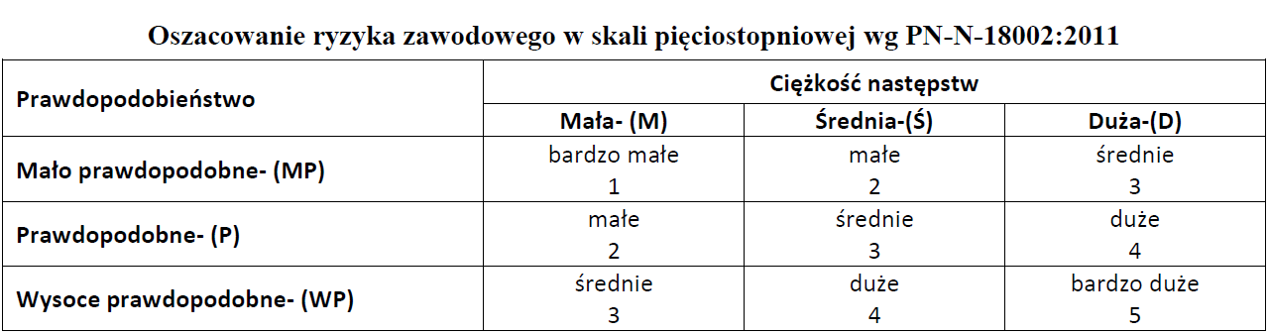

Przy oszacowaniu ryzyka zawodowego ciężkość szkodliwych następstw zagrożenia i prawdopodobieństwo ich wystąpienia można określić stosując niżej wymienione wskazówki:
Następstwa o małej szkodliwości – urazy i choroby, które nie powodują długotrwałych dolegliwości i absencji, są to czasowe pogorszenia stanu zdrowia (np. niewielkie stłuczenia i zranienia, podrażnienia oczu, objawy niewielkiego zatrucia, bóle głowy, itp.).
Następstwa o średniej szkodliwości – urazy i choroby, które powodują niewielkie, ale długotrwałe lub nawracające okresowo dolegliwości i są związane z okresami absencji (np. zranienia, oparzenia II stopnia na niewielkiej powierzchni ciała, alergie skórne, proste złamania, zespoły przeciążeniowe układu mięśniowo-szkieletowego, itp.).
Następstwa o dużej szkodliwości – urazy i choroby, które powodują ciężkie i stałe dolegliwości i/lub śmierć (np. oparzenia III stopnia z uszkodzeniem ścięgien, oparzenia II i III stopnia dużej powierzchni ciała, amputacje, skomplikowane złamania, choroby nowotworowe, toksyczne uszkodzenia narządów wewnętrznych i układu nerwowego w wyniku narażenia na czynniki chemiczne, choroba wibracyjna, astma, zaćma, itp.).
Następstwa mało prawdopodobne – następstwa zagrożeń, które nie powinny wystąpić podczas całego okresu aktywności zawodowej pracownika.
Następstwa prawdopodobne – następstwa zagrożeń, które mogą wystąpić nie więcej niż kilkakrotnie podczas aktywności zawodowej pracownika.
Następstwa wysoce prawdopodobne – następstwa zagrożeń, które mogą wystąpić wielokrotnie podczas aktywności zawodowej pracownika.

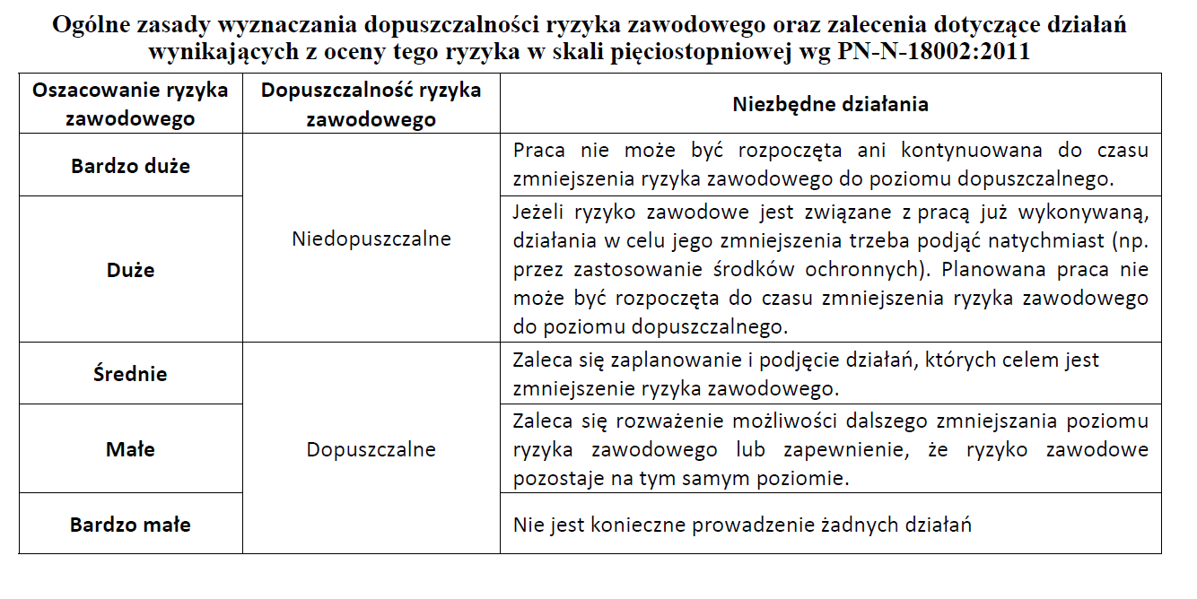

Karcie informacyjnej dotyczącej zagrożeń na stanowisku pracy magazyniera
LP | Wykaz zagrożeń |  |  | Rodzaj czynnika  N, F, B, CH,PF
 | Zagrożenie | Źródło zagrożenia | Skutki zagrożenia
Karta oceny ryzyka zawodowego na stanowisku pracy magazyniera w części dotyczącej oszacowania ryzyka zawodowego w skali pięciostopniowej według PN-N-18002:2011 i wyznaczenia jego dopuszczalności dla każdego zagrożenia wymienionego w Karcie informacyjnej dotyczącej zagrożeń na stanowisku pracy magazyniera

Lp. | Zagrożenie | Ciężkość następstw  (Mała-M  Średnia-Ś  Duża-D) | Prawdopodobieństwo  (Mało prawdopodobne-MP  Prawdopodobne-P  Wysoce prawdopodobne-WP) | Oszacowanie ryzyka  (Bardzo małe-1, Małe -2  Średnie-3,  Duże-4  Bardzo duże -5) | Dopuszczalność  ryzyka  (dopuszczalne/  niedopuszczalne)
1
2
3
4
5
6
7
8

Proponowane działania zmniejszające poziom ryzyka/profilaktyka (w odniesieniu do wszystkich wymienionych zagrożeń).

